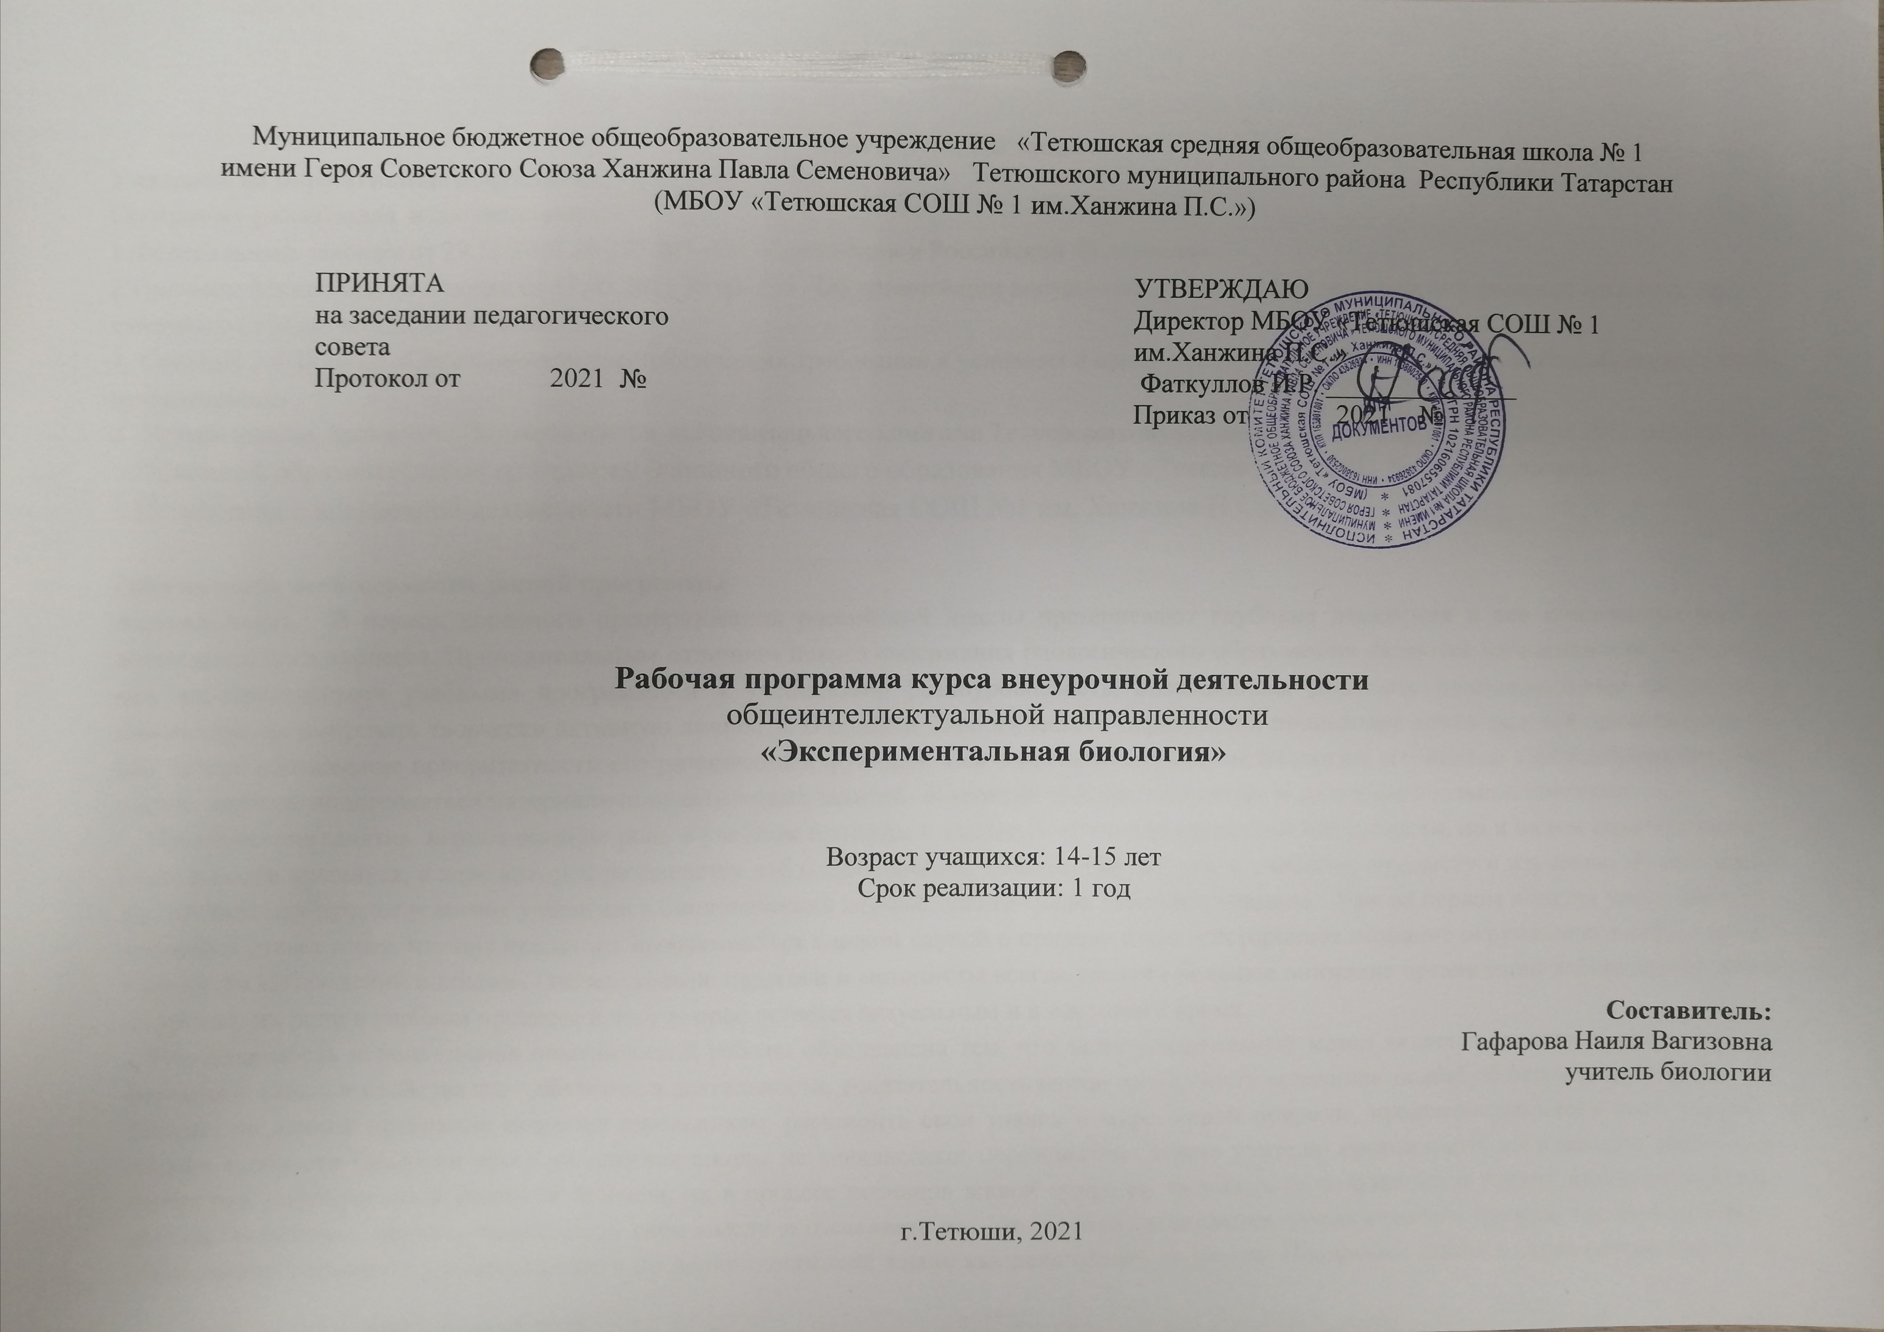

Пояснительная записка
Указание на нормативные документы :
Программу разработала в соответствии с
1.Федеральным законом от 29.12.2012 № 273-ФЗ «Об образовании в Российской Федерации».
2.Письмом Минобрнауки России от 12.05.2011 № 03-296 «Об организации внеурочной деятельности при введении федерального государственного стандарта общего образования»,
3. СанПиН 2.4.2821-10 «Санитарно-эпидемиологических требований к условиям и организации обучения, содержания в общеобразовательных организациях».
4. Устава школы, принятого Постановлением исполнительного комитета Тетюшского муниципального района от14 декабря 2015 года № 418.
5.Основной образовательной программы основного общего образования МБОУ «Тетюшская СОШ №1 им. Ханжина П.С.».
6.Положения о внеурочной деятельности МБОУ «Тетюшская СОШ №1 им. Ханжина П.С.».

Обоснование необходимости данной программы
Актуальность. В период коренного преобразования российской школы претерпевают глубокие изменения и все компоненты учебно-воспитательного процесса. Принципиальным отличием нового содержания биологического образования являются вариативность, определяемая альтернативными учебными программами и учебниками, разноуровневость, позволяющая развивать индивидуальные способности школьника, формировать творчески активную личность. В области биологического образования происходят смена целевой ориентации и более четкое обозначение приоритетности его развивающей функции. Все современные разделы биологии, изучаемые в общеобразовательной школе, должны подкрепляться материалами практических занятий- опытнической деятельностью в экспериментальной биологии.
Практические занятия играют важную роль в учебном процессе и являются не только средством наглядности, но и видом самостоятельной деятельности учащихся, в ходе которой развивается наблюдательность, повышается интерес к учебному предмету и изучению живой природы, происходит лучшее усвоение учащимися биологических знаний, практических умений и навыков . Уже на первом в жизни уроке биологии учащийся узнает о том, что ему предстоит познакомиться с новой наукой о природе и что всестороннее познание окружающего мира достигается путём наблюдений и опытов. Отечественные педагоги и методисты всегда уделяли большое внимание организации лабораторных работ на уроках, их роли в учебном процессе и этот вопрос остается актуальным и в настоящее время.
Необходимость использования опытнической работы обусловлена тем, что экспериментальный метод является средством получения информации, главные свойства его – обучение в деятельности, доказательность науки, наглядность источника знаний об окружающей среде.
Занятие по данной программе позволит школьникам, расширить свои знания о мире живой природы, продемонстрировать свои умения и навыки в области биологии перед учащимися школы на внеклассных мероприятий. Задача учителя- организовать внеклассную работу так, чтобы она заинтересовала учеников. Вовлечь их в процесс познания живой природы, заставить их задуматься о тонких взаимоотношениях внутри биоценозов, научить высказывать свои мысли и отстаивать их - это основа организации биологического кружка, т.к. биологическое образование формирует у подрастающего по ления понимание жизни как величайшей ценности. Программа данного курса составлена на ос

нове базовых знаний, «школьного материала»,При изучении которого у учащихся будет конкретизироваться знания, полученные при изучении ботаники, зоологии, цитологии, генетики.

Рассчитана для учащихся 7-8-х классов. На изучение курса выделено 35 часов:1 час в неделю.

В процессе занятий предполагается приобретение учащимися опыта поиска информации, умения подготовки сообщений, коллекции, гербариев, совершенствования практических навыков при работе с микроскопом и с живыми организмами. Планируются практические работы и экскурсии в различные биоценозы, в ходе которых учащиеся приобретают способность искать и анализировать информацию.
Важный момент: в процессе творчества не подавить, а развить индивидуальность ученика. Формы внеурочной деятельности предусматривают активность и самостоятельность учащихся; здесь сочетается индивидуальная и групповая работа; гибкий режим занятий продолжительностью 40-45 минут.
Цель и задачи
Цель программы:
-углубить и систематизировать знания по ботанике, зоологии и общей биологии,
-развивать практические, художественные и творческие умения и навыки, связанные с овладением простейших приемов проведения исследований и практических работ.
Для достижения поставленных целей необходимо решить следующие
Задачи:
- готовить творческие работы;
-участвовать в выставках разного уровня;
- подготовить и оформить научно-иследовательскую работу по региональному компоненту по теме: «Эфемероиды - Первоцветы Тетюшского района»;
- участвовать в олимпиадах и конкурсах разного уровня.
Ценностные ориентиры содержания программы:
Образовательные - закрепить знания по темам :развитие жизни, царство животные, химические компоненты живого, эволюция и формировать новые понятия : знания о биологических системах (клетка, организм, вид, экосистема); выдающихся открытиях в биологической науке; методах научного познания; овладеть умениями обосновывать место и роль биологических знаний в практической деятельности людей, развитии современных технологий; Развивающие - расширять кругозор учащихся, познавательные интересы, интеллектуальных и творческих способностей в процессе изучения выдающихся достижений биологии, вошедших в общечеловеческую культуру; Развивать умения проводить наблюдения за живыми системами, проводить опыты, применять знания, с целью их описания, находить и анализировать информацию о живых объектах; устанавливать причинно-следственные связи, объяснять процессы и явления,

Воспитательные – воспитывать убежденность в возможности познания живой природы, необходимости бережного отношения к природной среде, собственному здоровью; уважения к мнению кружковцев при обсуждении результатов опытов. Воспитывать культуру речи, общения,
уважение друг другу, и толерантность к животным и растениям, любовь к родному краю. Помочь учащимся в подготовке к поступлению в вузы и удовлетворении интересов, увлекающихся ботаникой, зоологией и генетикой.

Сроки реализации программы и этапы:
- Продолжительность образовательного процесса во внеурочное время - 45 минут,
2. Этапы :Занятия строятся по следующему плану:
1)Организационный момент
2)Практическая часть.
4)Анализ и подведение итогов работы.

Вводятся различные формы работы: совместная работа по получению знаний - диалоговая, групповая - это развивает коммуникативную деятельность ребят, индивидуальная и работа в парах укрепляет уверенность и взаимопонимание. Учащимся предлагается литература по каждой теме курса и дополнительные наглядности для практических работ и исследований, также возможна работа по сайтам в Интернете. Разнообразная деятельность: проектная, исследовательская, опытническая деятельность в т.ч. экспедиции, экскурсии, походы, гибкий режим занятий продолжительностью 20-45 минут, поможет юным биологам определиться с выбором своей будущей профессии, также поможет при сдаче ГИА и ЕГЭ. Основной акцент направлен на активную работу в форме диалога учитель -ученик, активного обсуждения материала в форме ученик - ученик.
Методы работы: Словесно-иллюстративные методы: рассказ, беседа, дискуссия, работа с биологической литературой. Репродуктивные методы: воспроизведение полученных знаний во время выступлений. Частично-поисковые методы: при систематизации коллекционного материала. Исследовательские методы: при работе с микроскопом и постановкой опытов.

Формы подведения итогов реализации программы:
Для практического выхода результативности обучения предусмотрены следующие мероприятия: - выставка творческих работ из глины,
- отчёт творческих групп по проведённым исследованиям в «Уголке живой природы»,
- итоги работы на школьном опытническом участке,
- подготовка и оформление научно-иследовательской работы по теме: «Эфемероиды Тетюшского района»,

- подготовка о оформление творческой работы учеников по региональному компоненту по теме: «Первоцветы Тетюшского района»,
- участие в олимпиадах и конкурсах разного уровня.

Планируемые результаты освоения курса внеурочной деятельности:
1.Приобретение опыта использования методов биологической науки и проведения не- сложных биологических экспериментов для изучения живых организмов и человека, проведения экологического мониторинга в окружающей среде;
2.Формирование основ экологической грамотности: способности оценивать последствия деятельности человека в природе, влияние факторов риска на здоровье человека; выбирать целевые и смысловые установки в своих действиях и поступках по отношению к живой природе, здоровью своему и окружающих, осознание необходимости действий по сохранению биоразнообразия и природных местообитаний видов растений и животных.
Учащиеся научаться описывать:
- основные признаки живых организмов, указанных в содержании программы,
- особенности строения и состав клеток растений и животных,
- элементы строения органов и систем органов, растений, животных и человека.
Учащиеся получат возможность научиться
- использовать учебники и другую литературу как источник знаний ,
- определять основные жизненные процессы: типы питания и виды дыхания, работу основных органов организма ,
- выделять основные признаки классов организмов растений и животных, делать выводы, обосновывать принадлежность организмов к классу,
- владеть практическими навыками работы в ходе практических работ и на экскурсиях в природу ,
- применять теоретические знания на практике.
- использовать приобретенные знания и умений в повседневной жизни для оценки последствий своей деятельности по отношению к окружающей среде, здоровью других людей и собственному здоровью;
- находить информацию о биологических объектах в различных источниках (учебных текстах, справочниках, научно-популярных изданиях, компьютерных базах данных, Интернет -ресурсах) .
В результате изучения курса формируются умения:
Предметные: научиться давать определение новым понятиям, Умение делать выводы на основе наблюдения и сравнения. знать признаки организма, делать выводы по результатам работы
Метапредметные: Умение слушать и вступать в диалог. Овладение учебными умениями: логично излагать материал; анализировать текст, таблицу, рисунок и на этой основе формулировать выводы.
Личностные: Формирование познавательных интересов и мотивов к изучению биологии и общению с природой.
Организация учебного процесса:

Программа данного курса составлена на основе базовых знаний «школьного материала», с расширением кругозора по основным-вопросам программы, дающих возможность подготовки к олимпиадам, к конкурсам, проектам, исследовательской работе и выбора будущей профессии.
Включены практические занятия, задания для экскурсий с составлением гербариев и коллекций. Занятия проводятся в классе, на природе, в химической лаборатории (иногда график меняется в связи с проведением наблюдений в природе).
Формы и методы работы: Словесно-иллюстративные методы: рассказ, беседа, дискуссия, работа с биологической литературой. Репродуктивные методы: воспроизведение полученных знаний во время выступлений. Частично-поисковые методы:при систематизации коллекционного материала. Исследовательские методы: при работе с микроскопом и постановкой опытов.
Наглядность: Просмотр видео-, кино-, диа-, слайдфильмов, компьютерных презентаций, биологических коллекций, плакатов, постановка и демонстрация опытов.
Педагогические технологии, используемые для достижения требуемых результатов обучения: технология личностно-ориентированного обучения, технология коммуникативно-развивающего обучения, технология проблемного обучения, информационно- коммуникативная технология, здоровьесберегающая технология, проектная технология.
Содержание программы
1. Царство Грибы - 4 часа
Царство Грибы. Классификация грибов, их строение. Выращивание гриба мукора. Описание гриба мукора по микропрепарату. Изучение клеток дрожжей под микроскопом. Ядовитые и съедобные грибы.
Выращивание белой плесени. Выделение дрожжами углекислого газа.
2.Царство растения-17 часа
Царство Растения. Семенные растения. Особенности покрытосеменных растений. Органы покрытосеменных растений. Плоды. Строение семян. Клеточное строение растений. Цитология - растительные ткани, их классификация. строение листа. Разнообразие листьев. Органы покрытосеменные растения. Стебель. Строение стебля. Органы покрытосеменные растения. Видоизменения корня. Строения корня. Строение побега. Растения семейства Крестоцветные, Бобовые, Лилейные. Видовой состав травянистых первоцветов Тетюшского района. травянистых первоцветов Тетюшского района. Способы размножения растений. Вегетативное размножение цветковых растений.
Подготовка семян декоративных растений для школьных клумб. Изучение клеток томата. Влияние условий на прорастание семян. Строение растительной клетки. Строение кожицы листа. Составление коллекции: Разнообразие листьев. Внутреннее строение стебля дерева. Передвижение воды и минеральных веществ по стеблю. Строение клубня и луковицы. Строение корня. Корневые волоски и чехлик. Экскурсия в парк «Ленинский сад» по теме: Строение почек. Творческая работа: Рисуем .первоцветы -растения семейства Крестоцветные, Бобовые, Лилейные. Проект- Опытническая работа: Проращивание луковичных растений. Вегетативное размножение комнатных растений .

3.Царство Животные-14 часов.
:Тип Моллюски, особенности передвижения. Тип Моллюски, особенности строения. Тип членистоногие. ракообразные.

Видовой состав чешуекрылых Тетюшского района. класс Рыбы. Приспособления к передвижению рыб. Класс птицы. «Видовое разнообразие птиц Тетюшского района». Класс Млекопитающие. Строение зубной системы. Цитология - животные ткани, их классификация. Ткани животных.
Строение раковин брюхоногих моллюсков. Определение возраста двустворчатых моллюсков по их раковинам.
Наблюдение моллюска-малый прудовик в аквариуме. Изучение внешнего строения речного рака. Экскурсия на Луг: Изучение видового состава чешуекрылых. Проект: Изучение видового состава чешуекрылых. Внешнее строение рыбы. Изучение внешнего строения птиц, строения перьев. наблюдение видового состава птиц в Парке, на территории школы, на садово-огородном участке. Изучение млекопитающих построению зубной системы. ткани животных. Участие в научно-практической конференции школьников «Камаевские чтения».
Тематическое планирование

№ | направление | наименование занятий | форма занятия
 | Общеинтеллектуальное | Царство Грибы – 4 часа
1 |  | Царство грибов. Классификация грибов, их строение | Групповая работа
2 |  | Выращивание гриба мукора. Описание гриба мукора по микропрепарату. | Исследование-постановка опытов:  Выращивание белой плесени.
3 |  | Изучение клеток дрожжей под микроскопом. | Исследование- постановка опытов: Выделение дрожжами углекислого газа.
4 |  | Ядовитые и съедобные грибы. | Групповая работа
 | Общеинтеллектуальное | Царство растения- 17 часов
5 |  | Царство Растения. Семенные растения. Особенности покрытосеменных растений. | Опытническая работа:  Подготовка семян декоративных растений для школьных клумб.
6 |  | Органы покрытосеменных растений. Плоды. | Лабораторная работа:  Изучение клеток томата.
7 |  | Строение семян. | Постановка опытов:  Влияние условий на прорастание семян.
8 |  | Клеточное строение растений. | Лабораторная работа:  Строение растительной клетки
9 |  | Цитология - растительные ткани, их классификация. | Групповая работа
10 |  | Строение листа. | Лабораторная работа:  Строение кожицы листа.
11 |  | Разнообразие листьев. | Практическая работа:  Составление коллекции: Разнообразие листьев.
12 |  | Органы покрытосеменные растения. Стебель | Лабораторная работа:  Внутреннее строение стебля дерева.
13 |  | Строение стебля | Лабораторная работа  Передвижение воды и минеральных веществ по стеблю.
14 |  | Органы покрытосеменные растения. Видоизменения корня. | Лабораторная работа:  Строение клубня и луковицы.
15 |  | Строения корня. | Лабораторная работа:  Строение корня. Корневые волоски и чехлик
16 |  | Строение Побега | Экскурсия в парк «Ленинский сад»  по теме: Строение почек.
17 |  | Растения семейства Крестоцветные, Бобовые, Лилейные | Творческая работа: Рисуем .первоцветы -  растения семейства Крестоцветные, Бобовые, Лилейные.
18 |  | Видовой состав травянистых первоцветов Тетюшского района | Опытническая работа:  Проращивание луковичных растений.
19 |  | Травянистые первоцветы Тетюшского района. | Проект- Опытническая работа:  Проращивание луковичных растений.
20 |  | Способы размножения растений. | Групповая работа
21 |  | Вегетативное размножение цветковых растений. | Проведение эксперимента:  Вегетативное размножение комнатных растений .
 | Общеинтеллектуальное | Царство Животные- 14 часов
22 |  | Тип Моллюски, особенности передвижения | Практическая работа:  Строение раковин брюхоногих моллюсков.
23 |  | Тип Моллюски, особенности строения | Практическая работа:  Определение возраста двустворчатых моллюсков по их раковинам
24 |  | Тип Моллюски, особенности строения, роль в природе. | Лабораторная работа:  Наблюдение моллюска-малый прудовик в аквариуме.
25 |  | Тип членистоногие. ракообразные. | Практическая работа:  Изучение внешнего строения речного рака
26 |  | Видовой состав чешуекрылых Тетюшского района. | Экскурсия на Луг: Изучение видового состава чешуекрылых.
27 |  | Проект: Видовой состав чешуекрылых Тетюшского района. | Проект: Изучение видового состава чешуекрылых.
28 |  | Класс Рыбы.  Приспособления к передвижению рыб. | Практическая работа:  Внешнее строение рыбы
29 |  | Класс Птицы | Практическая работа:  Изучение внешнего строения птиц, строения перьев.
30 |  | Проект по теме: «Видовое разнообразие птиц  Тетюшского района». | Проект: Готовим исследовательский проект
31 |  | Птицы Тетюшского района | Практика: наблюдение видового состава птиц в Парке, на территории школы, на садово-огородном участке.
32 |  | Класс Млекопитающие.  Строение зубной системы. | Практическая работа:  Изучение млекопитающих построению зубной системы.
33 |  | Цитология - животные ткани, их классификация. | Групповая работа
34 |  | Ткани животных. | Лабораторная работа:  ткани животных.
35 |  | Презентация проектов. Выставка. | Участие в научно-практической конференции школьников «Камаевские чтения»

Учебно-методическая литература:
1.Гордеева Т.Н..Практический курс систематики растений. Пособие для педагогов.М.,Просвещение, 3-е изд., 2014.
2.Грин Н., Стаут У. Тейлор Д. Биология т.1 т.2т.3. М. «Мир».2-е изд.,2010.
3. Захаров В.Б.,Сонин Н.И.Учебник . Биология. Многообразие живых организмов. 7 кл. ; М.:Дрофа, 2010.-287 с.
4. Наумов С.П. Зоология позвоночных. М. «Просвещение». 4-е изд., 2012.
5. ТимирязевК.А. Жизнь растения. М. издат. Сельскохозяйственной литературы. 3-е изд., 2011.
7. Ивахненко М.Ф., Корабельников В.А. Живое прошлое Земли: Кн. Для учащихся. - М.: Просвещение, 3-е изд., 2013.
Информационные ресурсы в Интернете:

1.Библиотека учебников по экологии-http://window.edu.ru\window/library
2. Виртуальная лаборатория по биологии-http://www.fcior.edu.ru
3. Интернет-журнал о природе и человеке-GreenWord.http:\\greenword.ru
4. Единая коллекция цифровых образовательных ресурсов-
http://school-collection.edu.ru/catalog/res/e913cdaa-0d7e-4da8-83ea-80d2e268c160/?interface=teacher&class=53&subject=29&rub_guid[]=31bfe906-806a-46a9-bad0-570771054967&rub_guid[]=e49d5e33-1caf-4faf-89d0-45e7e83716b8&rub_guid[]=016e0000-0000-fadf-80a3-80ef82b62bcf
5. Единое окно доступа к образовательным ресурсам. Библиотека –
http://window.edu.ru/library/resources?p_rubr=2.2.74.2
6. Национальный портал «Природа Рассии»-http://www.priroda.ru
7. Общественная организация «ОСЭКО». Теория и практика образования для устойчивого развития-http://www.oseko.spb.ru/&nbsp|http://www.oseko. spb.ru/];
8. Универсальная энциклопедия «Википедия»-www.wikipedia.ru .
9. Учительский портал- http://www.uchportal.ru/load/74-4-2
10. Справочно-информационный Интернет-портал «Биология»-
www.gramota.ru.
11. Сайт учителя биологии- http://tana.ucoz.ru/load/raznourovnevaja_kontr olnaja _ rabota_po_teme_quotkrov_i_krovoobrashheniequot/419-1-0-2438
12. .Электронные словари –www.slovari.r

